Informe de Actividades Junio 2025
Fecha | Actividad
Jueves  5 | 8:00 a.m. Se asistió a la Reunión Mensual de Trabajo del CCE, en dicha reunión el Sr. Sergio González Rubiera entregó personalmente al Senador Eugenio Segura el documento de la Iniciativa de la Ley Federal de Autotransporte Turístico y el documento Turismo Prioridad Nacional de AMATUR.  Lugar: Hotel Real Inn Cancún.  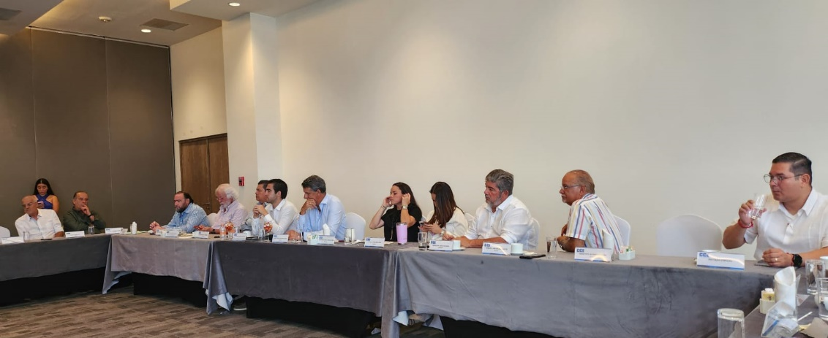  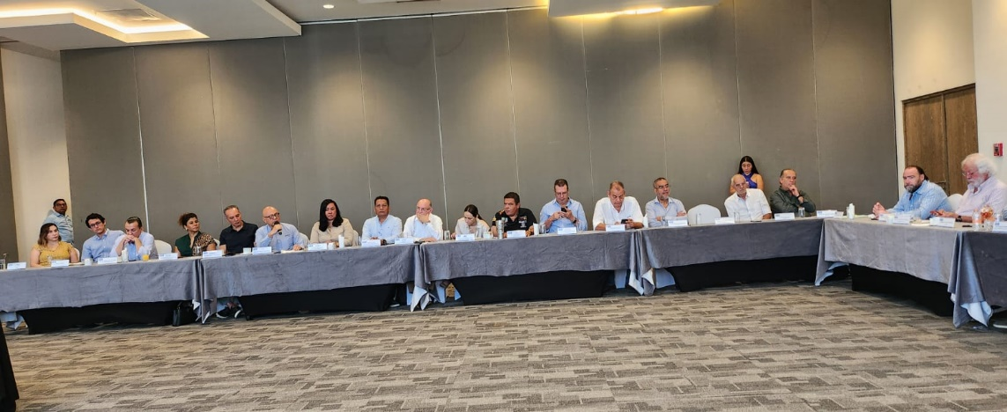

Informe de Actividades Junio 2025
Fecha | Actividad
Lunes  9 | 12:30 Se participó en la Instalación y Primera Sesión de Trabajo de la Comisión  de Protección al Consumidor, convocado por la Secretaría de Turismo del Estado.  Lugar: Sala de juntas de la Asociación de Hoteles de Cancún, Puerto Morelos e Isla Mujeres.  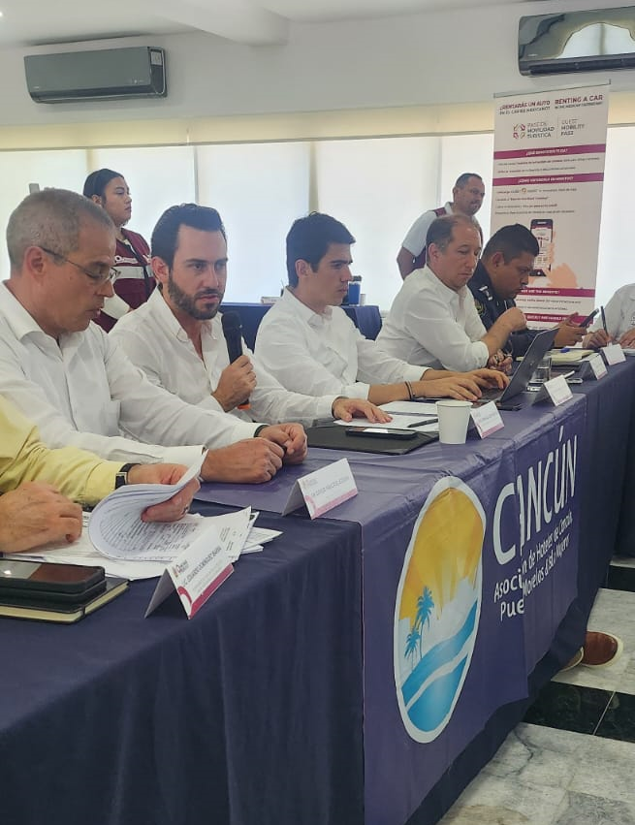
Miércoles  11 | 12:00 p.m. Se asistió a la Reunión con el Lic. de la Secretaria de Infraestructura, Comunicaciones y Transporte (SICT), en la Ciudad de México  Se entrego documento de la Iniciativa de la Ley Federal de Autotransporte Turístico y documento sobre la problemática de Los Cabos.

Informe de Actividades Junio 2025
Fecha | Actividad
Viernes  13 | 11:00 a.m. Se llevó a cabo una Reunión con el Lic. Jorge Sánchez Nuñez, Director Ejecutivo de la SICT, para abordar temas de la problemática del transporte turístico.  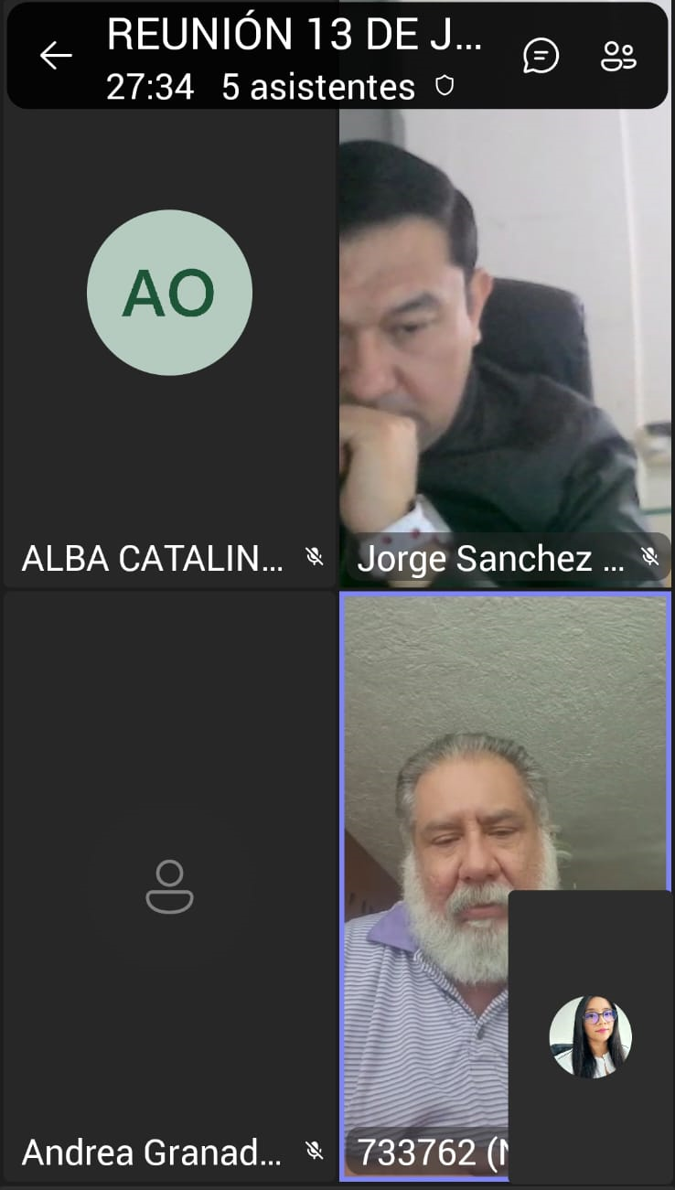
Jueves  19 | Comida con Funcionarios y Empresarios.

Se envío la siguiente carta a la SICT.

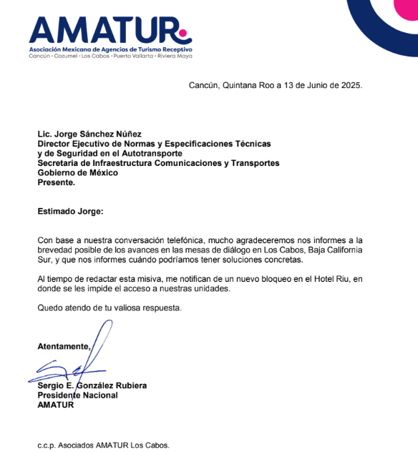

Se envío la siguiente carta a la SICT, en seguimiento a la reunión del día 11 de Junio.

